

17 de dezembro de 2021

(61) 3363-7020

PROPOSTA COMERCIAL

Residencial Villa Mateus - 30.03 kWp

**Dados do cliente**

|  |  |
| --- | --- |
| Nome | Residencial Villa Mateus |
| Contato | Douglas |
| Local | Brasília |

**Dados do responsável**

|  |  |
| --- | --- |
| Nome | Edson de Oliveira |
| Contato | (61) 99636-1666 |
| Cargo | Engenheiro Eletricista |



**Dados da proposta**

|  |  |
| --- | --- |
| Tipo | Sistema solar fotovoltaico |
| Subtipo | On-grid – conectado à rede |
| Data | 17/12/2021 |
| Número do projeto | 66 |

**Escopo da proposta:**

Projeto, fornecimento, instalação, comissionamento e monitoramento de sistema fotovoltaico conectado à rede.

# 1. Como funciona?

Dá-se por geração de energia através de placas solares fotovoltaicas em sistema conectado à rede, trabalhando na forma de compensação de créditos.

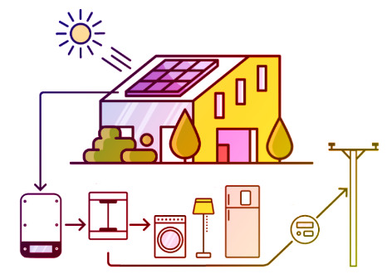



Escaneie este código QR com a câmera do seu celular e assista a um pequeno vídeo explicativo sobre o funcionamento da energia solar fotovoltaica.

# 2. Etapas do projeto

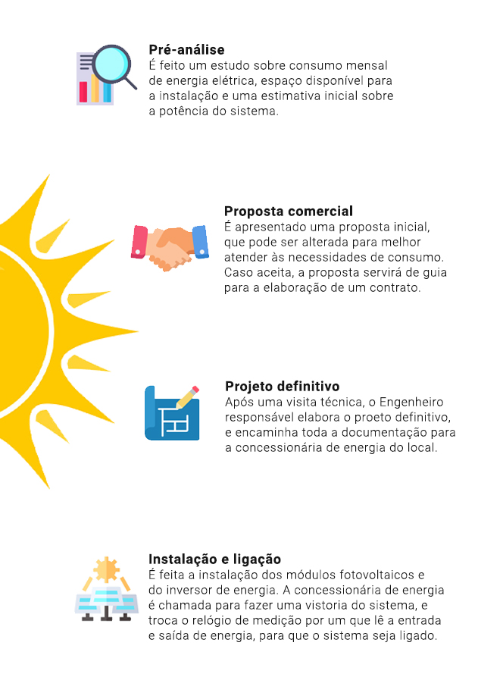

# 3. Descrição do sistema

Após a análise da conta de energia apresentada, chegou-se à conclusão de que o sistema deverá cobrir um consumo aproximadamente **3.780 kWh por mês**. De acordo com os cálculos do engenheiro, é apresentada uma opçãode sistema que seria ideal para o projeto.

☀ **Opção Proposta:**

**Sistema**

|  |  |
| --- | --- |
| Quantidade de módulos | 66 |
| Área útil | 146 |
| Potência total | 30.03 |
| Modelo do Inversor | Sungrow 8.3 Kw – 3 Unid. |
| Modelo dos módulos | Canadian Solar 455 Wp |

A produção de energia pode ser obtida por meio de ferramentas computacionais. Os dados obtidos por esses programas utilizam diversos dados e consideram fenômenos complexos (sujeira no sistema, ventos, temperatura de operação, tamanho dos cabos, etc.) em suas simulações, tornando os resultados obtidos bem próximos da realidade.

Utilizando um programa de simulação, a previsão de geração de energia pelo seu sistema fotovoltaico é demonstrada no gráfico a seguir:

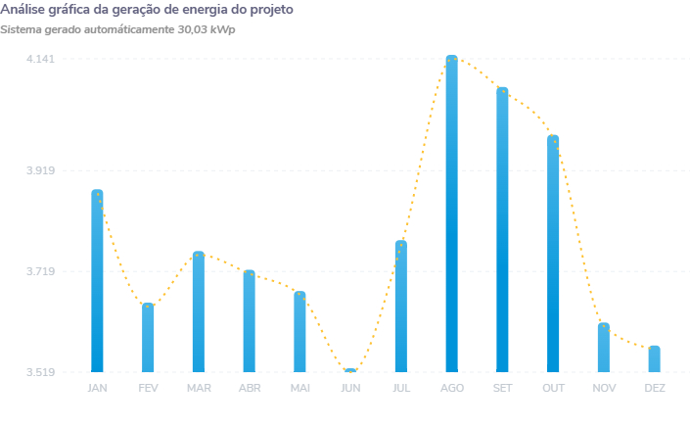

Figura 1- Gráfico de Geração Fotovoltaica

As simulações indicam que o sistema é capaz de gerar em média **45.362** kWh por ano. Este valor pode variar de acordo com o funcionamento do sistema. Com o sistema fotovoltaico instalado sua conta reduz até o mínimo³. Você ainda pode gerar créditos para usar em 60 meses.

³. A ANEEL define, em sua resolução normativa 482/2012, que as distribuidoras de energia devem faturar um valor mínimo todo mês, além de algumas tarifas e taxa de iluminação pública. Este valor varia, normalmente, entre 30 e 200 reais e dependem do tipo de fornecimento do local.

4. Investimento

O investimento nesse sistema fotovoltaico capaz de gerar até 3.780 kWh ao mês e abater de seu consumo de energia elétrica é de:

R$ 184.479,91 – Com seguro

4.1 Formas de Pagamento

O pagamento pode ser realizado das seguintes formas:

• À vista, no valor acima. Pagamento via boleto ou transferência.

• Financiamento ou cartão de crédito, sob consulta.

Outras formas de pagamento podem ser discutidas durante a negociação.

# 

# image05. Descrição do Serviço

Compete à nós as seguintes responsabilidades que compreendem o empreendimento global desta proposta:

* Projeto Executivo do sistema fotovoltaico, ART de projeto, apresentação do projeto e toda documentação necessária para aprovação junto à concessionária de energia, permitindo a entrada em funcionamento da unidade de geração distribuída;
* Material e instalação dos equipamentos que constituem o sistema fotovoltaico;
* Mão de obra especializada;
* Monitoramento e acompanhamento do sistema durante 6 meses, sem custos adicionais.

Não compete à nós as seguintes demandas, serviços adicionais e responsabilidades:

* Reforma e/ou modernização da instalação elétrica já existente no local;
* Alteração e/ou modernização do padrão de entrada já existente no local;
* Projeto ou reforços estruturais nas instalações existentes que se fizerem necessárias;
* Demais serviços e/ou materiais não citados explicitamente nesta proposta.
* CONSULTAR PARA SERVIÇOS ADICIONAIS

# 

# 6. Análise de Investimento do Projeto

6.1 PAYBACK

Tomando como base uma tarifa de R$ 0,88 por kWh consumidos, o gráfico a seguir mostra o tempo que o seu sistema fotovoltaico levaria para se pagar. Ou seja, é o tempo decorrido entre o investimento inicial e o momento no qual o lucro líquido acumulado se iguala ao valor desse investimento.

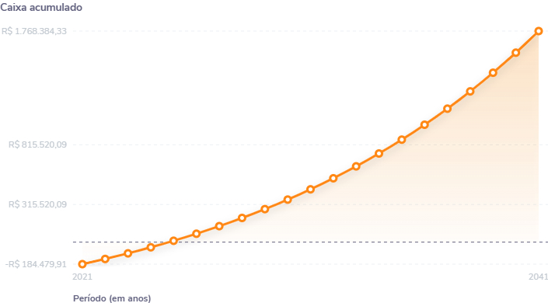

Figura 3 - Gráfico de Fluxo de Caixa para a Opção 1



Dessa forma, a partir do estudo e da análise de custos o tempo de retorno do projeto será respectivamente na ordem de:

PAYBACK: 3 Anos e 9 Meses

Vale ressaltar que, quanto maior for a tarifa da energia elétrica, menor será o tempo de *payback*, ou seja, mais rápido será o **retorno** do seu investimento. Desta forma, ambos os sistemas fotovoltaicos apresentados são economicamente atrativos, possuindo retorno financeiro no médio prazo.

Com o sistema fotovoltaico ao decorrer de 25 anos a economia gerada seria por volta de 722.460,32. Esse valor não leva em conta a variação do preço da tarifa da conta de energia que poderá ocorrer, caso haja um aumento a economia gerada seria ainda maior.

Com a instalação desse sistema você estaria blindado contra o aumento da tarifa de conta de luz, já que ele é projetado considerando a quantidade de energia consumida mensalmente, e não o preço da energia elétrica do local. Além disso, a aquisição desse sistema pode gerar uma valorização no imóvel de 6% a 12%, de acordo com o centro de pesquisas laboratório Berkley, dos Estados Unidos.

Essa proposta é válida por um período de **5 dias**.

Após este período, é necessário refazer o orçamento.